ΑΝΤΙΣΤΡΟΦΩΣ ΑΝΑΛΟΓΑ ΠΟΣΑ
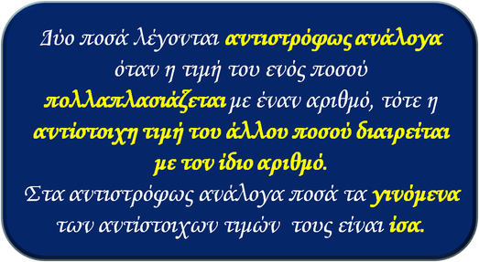

Παράδειγμα
6 εργάτες τελειώνουν ένα έργο σε 12 ημέρες. Αν οι εργάτες ήταν 8 σε πόσες μέρες θα τελείωναν το ίδιο έργο;
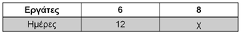
Τα ποσά είναι αντιστρόφως ανάλογα,
επειδή όσο μεγαλώνει το ένα ποσό τόσο μικραίνει το άλλο.
Στα αντιστρόφως ανάλογα ποσά οι αριθμοί πολλαπλασιάζονται
ο επάνω με τον κάτω.

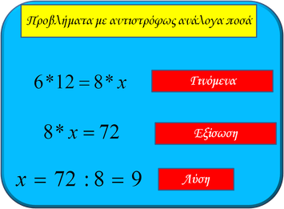
ΑΣΚΗΣΕΙΣ
α) Ένας γεωργός για να ραντίσει τα χωράφια του αναμιγνύει 2 κουτιά φυτοφάρμακο με 20 κιλά νερό. Αν για όλα τα χωράφια του αγόρασε 8 κουτιά φυτοφάρμακο, πόσο νερό θα χρειαστεί;
ΛΥΣΗ
β) Ο Δήμος Καλλιθέας, για να κλαδέψει τα δέντρα της πόλης, έβαλε 12 εργάτες και τελείωσαν το κλάδεμα σε 28 ημέρες. Αν έβαζε διπλάσιους εργάτες σε πόσες ημέρες θα τελείωναν το κλάδεμα;
ΛΥΣΗ
γ) Τα 100 κιλά σταφύλια δίνουν 75 κιλά μούστο. Πόσα κιλά σταφύλια θα χρειαστούμε για να πάρουμε 300 κιλά μούστο;
ΛΥΣΗ

